**File di aiuto GDM (NOVA)**



|  |  |  |  |  |  |  |
| --- | --- | --- | --- | --- | --- | --- |
| Controllo documento | | | | | | |
| Autore | Coordinatore consegna | | | Revisione | 1,0 | |
| Descrizione | File di aiuto per Raging Rhino Rampage | | | | | |
| Data di creazione | | 14/07/2020 | | Ultima modifica | | 16/07/2020 2:01 PM |
| Stato del documento | | **Finale** | | Data effettiva | | 14/07/2020 |
| Documenti associati | | | RagingRhinoRampage_Maths_CAT_96%.xlsx | | | |
| Cronologia delle revisioni | | | 14/07/2020 – Jeztiel Lingad   * Documento creato   07/09/2020 – Jeztiel Lingad   * Sostituite tutte le istanze di "Stampeding Reels" in " Rinoceronti Extra" | | | |

**Raging Rhino Rampage**

UNO SCONTRO DI RINOCERONTI, FORTI E POTENTI, CHE SI SCATENANO NELLA SPLENDIDA SAVANA!

Seguili nel loro viaggio mentre sollevano file extra di simboli e aggiungono altri simboli Rinoceronte ai rulli.

Ammira con stupore il Bonus classico che viene potenziato con una nuovissima Funzione Ruota, offrendo ai giocatori una chance di vittoria con Giocate Gratis extra e 3 premi Jackpot prima di iniziare le Giocate Gratis.

Tuffati nel cuore dell'azione con il Buy Pass e ottieni l'accesso diretto a una Funzione Bonus potenziata in cui i rulli possono espandersi fino a 262.144 modalità di vincita!

Il rendimento teorico per il giocatore è del:

• 96,204% (senza BUY PASS)

• 96,704% (con BUY PASS)

**RULLI A ESPANSIONE**

* Il numero di posizioni dei simboli su due o più rulli può aumentare in modo casuale fino a 6 all'inizio di qualsiasi giro.
* Tutti i rulli si resettano a 4 posizioni dei simboli in altezza all'inizio del giro successivo.

**RINOCERONTI EXTRA**

* Due o più rulli possono essere potenziati casualmente all'inizio di qualsiasi giro.
* I simboli RINOCERONTE extra appaiono su rulli potenziati.
* Tutti i rulli vengono ripristinati alla disposizione standard all'inizio del giro successivo.

**BONUS GIOCATE GRATIS (ATTIVAZIONE)**

* 3, 4, 5 o 6 simboli DIAMANTE scatter che compaiono in qualsiasi punto dello schermo assegnano 5, 8, 15 o 20 Giocate Gratis.

**FUNZIONE RUOTA**

* LA FUNZIONE RUOTA viene giocata prima dell'inizio delle Giocate Gratis.
* Premere lo schermo per avviare il GIRO DELLA RUOTA.
* LA FUNZIONE RUOTA può assegnare PREMI JACKPOT e GIOCATE GRATIS EXTRA:
  + GIOCATE GRATIS EXTRA:
    - Le Giocate Gratis extra vengono aggiunte al numero di Giocate Gratis assegnate all'attivazione e sono giocate dopo il completamento della FUNZIONE RUOTA.
    - I PREMI delle Giocate Gratis extra disponibili sono 2, 3, 5 e 50.
  + PREMI JACKPOT:
    - I Premi Jackpot vengono assegnati immediatamente e vengono aggiunti alle vincite dell'attivazione.
    - I PREMI Jackpot disponibili sono:
    - GRANDE = 100.000 x valore del gettone
    - PICCOLO = 10.000 x valore del gettone
    - MINI = 1.000 x valore del gettone
* Gli spicchi MISTERO ("?") assegnano a caso uno dei PREMI disponibili sulla RUOTA come descritto sopra.
* Ogni SEGMENTO della RUOTA può essere ottenuto una sola volta ed è sostituito da un SEGMENTO "START" dopo che viene assegnato.
* La FUNZIONE RUOTA prosegue fino a quando la RUOTA non si ferma su "START".
* Le dimensioni dello spicchio non sono indicative dell'effettiva entità del PREMIO.
* La FUNZIONE RUOTA non può essere riattivata.

**BONUS GIOCATE GRATIS**

* Tutte le vincite in cui il JOLLY si sostituisce durante il BONUS GIOCATE GRATIS moltiplicano casualmente la vincita per un valore di x2 o x3.
* I moltiplicatori JOLLY vengono applicati di seguito al relativo premio della Tabella dei pagamenti quando più simboli JOLLY si sostituiscono nella stessa combinazione vincente.
* I RULLI A ESPANSIONE e i RINOCERONTI EXTRA possono essere attivati casualmente durante il BONUS GIOCATE GRATIS.
* 2, 3, 4, 5 o 6 simboli DIAMANTE scatter che compaiono in qualsiasi punto dello schermo durante il BONUS GIOCATE GRATIS assegnano 5, 8, 15, 20 o 50 Giocate Gratis aggiuntive.
* Il BONUS GIOCATE GRATIS è soggetto al valore del gettone della partita che l'ha attivato.
* Le vincite del BONUS GIOCATE GRATIS vengono aggiunte per attivare vincite e PREMI JACKPOT.

**BUY PASS (se disponibile)**

* La funzione BUY PASS consente di bypassare la normale azione di gioco e attivare immediatamente il BONUS GIOCATE GRATIS.
* Il costo per attivare la funzione BUY PASS è pari a 75x la scommessa totale.
* La FUNZIONE GIOCATE GRATIS si gioca al valore del gettone selezionato quando viene attivata la funzione BUY PASS.
* In alternativa, puoi SCOMMETTERE per sfruttare la CHANCE di attivare la funzione BUY PASS.
* Le SCOMMESSE BUY PASS sono disponibili in incrementi di 9,375x della scommessa totale (fino a un massimo di 65,625x)
* La probabilità di attivare con successo la funzione BUY PASS tramite l'opzione SCOMMESSA è proporzionata all'importo della SCOMMESSA relativo al costo MASSIMO di 75x la scommessa totale (come indicato sullo schermo).
* La funzione BUY PASS non può essere attivata durante la FUNZIONE GIOCATE GRATIS.
* Quando viene attivato un BONUS GIOCATE GRATIS con BUY PASS:
  + Non viene assegnata alcuna vincita di attivazione.
  + All'inizio vengono assegnate 5 Giocate Gratis.
  + I RULLI A ESPANSIONE possono aumentare fino a 8 posizioni di simboli durante il BONUS GIOCATE GRATIS.

**REGOLE DEL GIOCO**

* Con 40 gettoni giochi con 4.096 linee.
* I pagamenti si effettuano secondo la tabella dei pagamenti
* Tutte le vincite si moltiplicano per il valore del gettone.
* Vincita massima per combinazione vincente.
* Le vincite coincidenti si sommano.
* Le combinazioni vincenti possono verificarsi ovunque su tutti i rulli.
* Ogni simbolo può essere utilizzato solo una volta per combinazione vincente.
* Per determinare la vincita del simbolo vincente vengono usate solamente le posizioni che contengono tale simbolo.
* Tutte le vincite partono dal rullo più a sinistra e pagano da sinistra a destra su rulli consecutivi.
* Il JOLLY sostituisce tutti i simboli, esclusi i simboli SCATTER, e appare solo sui rulli 2-5.
* In caso di malfunzionamento tutte le vincite e le partite vengono annullate.

**VINCITA MASSIMA**

* Qualsiasi combinazione di vincite in un'unica partita è limitata e non potrà superare: %250.000,00.
* Potrebbe non essere possibile raggiungere tale limite in un'unica partita per ogni configurazione di scommessa.

**Istruzioni di gioco**

1: Scegli la tua SCOMMESSA per linea

2: GIRA

**PULSANTI DELLO SCHERMO DEL GIOCO PRINCIPALE:**

GIRA:  
gira i rulli.



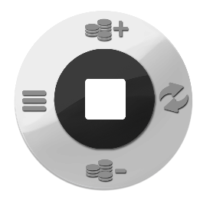

ARRESTA GIRO:   
Se l'AUTOPLAY non è attivo, ARRESTA GIRO farà smettere di girare i rulli appena possibile.

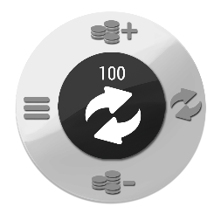

AUTOPLAY: Seleziona l'icona AUTOPLAY e imposta il numero di giri. Quando è selezionato un numero di AUTOPLAY maggiore di zero, il pulsante GIRA mostrerà l'icona AUTOPLAY, che può essere cliccata per iniziare.



ARRESTA AUTOPLAY: Una volta avviato l'Autoplay, il pulsante GIRA si trasforma in ARRESTA AUTOPLAY.



CONTINUA: Durante le Giocate Gratis, questo pulsante consente ai giocatori di passare alla giocata gratis successiva.



Scommessa su: Regola la SCOMMESSA. Il pulsante SU (+) aumenta la SCOMMESSA.

Scommessa giù: Regola la SCOMMESSA. Il pulsante GIÙ (-) diminuisce la SCOMMESSA.



Menu:   
Per accedere alla pagina delle IMPOSTAZIONI per le opzioni relative a QUALITÀ DEGLI EFFETTI, POSIZIONE DEL PULSANTE GIRA, SCOMMESSA e AUTOPLAY  
HOME () è accessibile attraverso questa opzione e farà accedere al menu del casinò.



**PULSANTI DELLA PAGINA DEL Menu:**

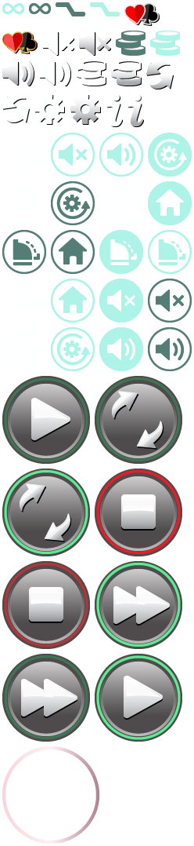

Impostazioni: Per accedere alla pagina delle IMPOSTAZIONI per le opzioni relative a QUALITÀ DEGLI EFFETTI, POSIZIONE DEL PULSANTE GIRA.



Scommessa: Per accedere alle impostazioni della Scommessa e regolare il valore del gettone.



Autoplay: Consente di attivare le partite di gioco normali consecutive in modalità automatica. Seleziona la quantità di Giri in Autoplay. Le quantità di giri disponibili in Autoplay è 0, 10, 25, 50 e 100. Seleziona "Giri Turbo" per avviare le giocate Autoplay con una durata di rotazione del rullo più breve.



Info: Accesso alle informazioni sulle vincite per le combinazioni di simboli vincenti. Contiene anche le regole del gioco.



Suoni: Attiva il MUTO se viene cliccata l'opzione durante un GIRO.  
Attiva i SUONI se l'audio non è stato caricato al lancio del gioco o se è attivo il MUTO.  
Per accedere ai controlli del volume e alle opzioni audio se viene cliccato quando il suono è attivo e i rulli non stanno girando.

**Scorciatoie da tastiera:**

Barra spaziatrice:

* Quando il gioco è fermo, premere la barra spaziatrice per avviare un Giro del rullo.
* Quando uno o più rulli girano e premi la barra spaziatrice, i rulli si fermano fino a assestarsi nella posizione finale.
* Tenendo premuta la barra spaziatrice si forza automaticamente l'arresto del rullo e, una volta completato il Giro corrente, si inizia un nuovo Giro.
* Quando compare sullo schermo il banner di benvenuto o il pannello di attivazione della Funzione, questi ultimi vengono rimossi premendo la barra spaziatrice che avvia anche la Funzione (se presente).

Invio: Stesse funzionalità della barra spaziatrice.

Il gioco mostra tutte le tue informazioni nei seguenti campi di visualizzazione:

* Saldo: mostra il tuo saldo totale.
* Scommessa totale: L'importo totale puntato.
* Vincita (visualizzata nella barra del messaggio): Mostra l'importo vinto nel giro.